Экскурсия в научно-техническом музее им. И.П. Бардина

25 ноября учащиеся 10-11 классов нашей школы в рамках профориентационного мероприятия «Наша смена» посетили научно-технический музей им. И.П. Бардина Музейно-выставочного центра Учреждения «КСЦМ» в городе Новокузнецке.

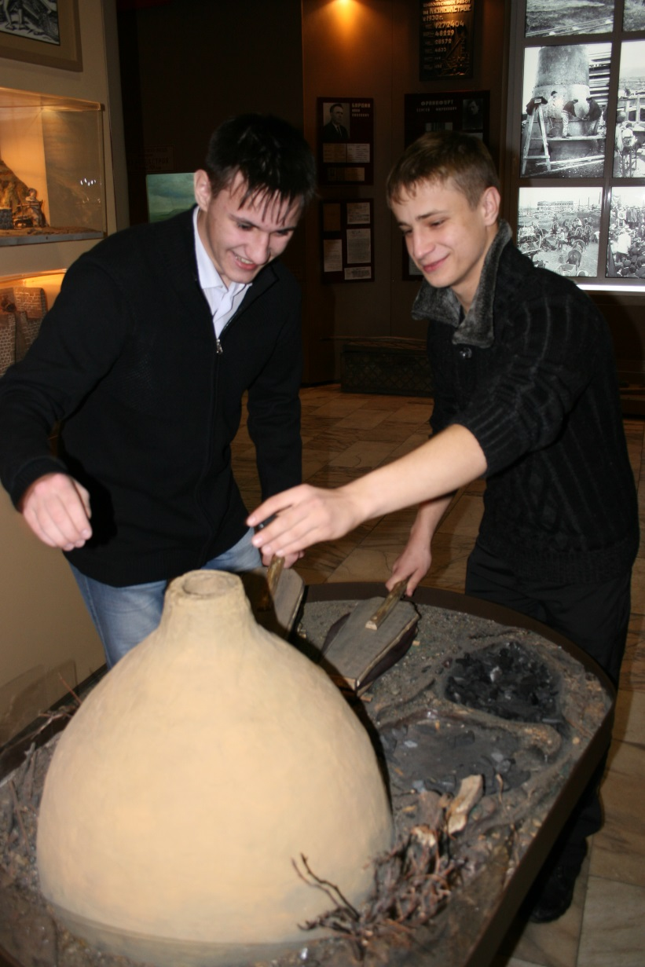

Здесь им рассказали об истории создания горнодобывающей и металлургической промышленности Кузбасса. Ребята посетили мемориальный кабинет выдающегося ученого металлурга И.П.Бардина. Посмотрели образцы выпускаемой военной продукции в рамках экспозиции «Кузбасс-фронту». Познакомились с историей создания Запсиба, компании «ЕВРАЗ».
Ребята поучаствовали в интерактивной игре «Как стать Президентом компании?». Чупиков Алексей ответил на вопросы из области физики, прошел по карьерной лестнице (20 шагов по светодиодным ступеням, где представлен весь путь от школьника до Президента) и сел в кресло президента.

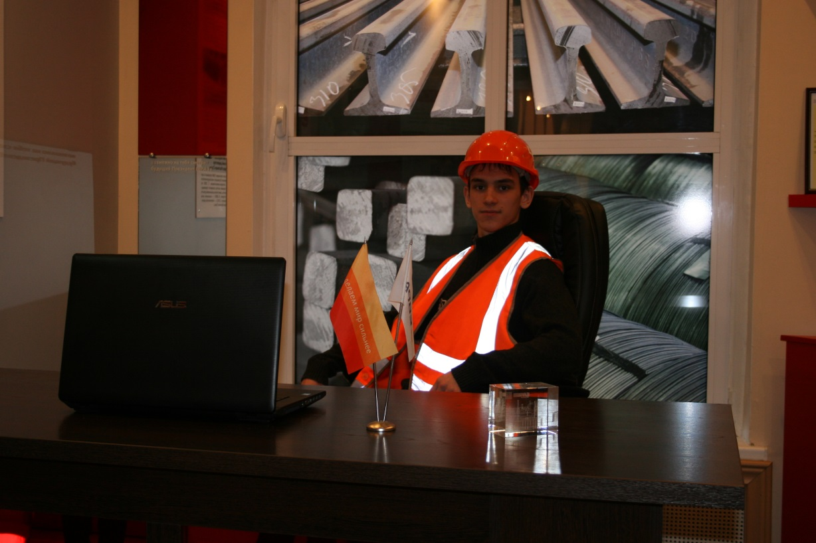

Экскурсоводы познакомили учащихся с преимуществами работы в ЕВРАЗе, возможностями профессионального и карьерного роста, социальными и молодежными программами, с базовыми учебными заведениями.
В конце экскурсии была проведена викторина, участникам были вручены корпоративные сувениры. А ребята заполнили анкеты обратной связи.

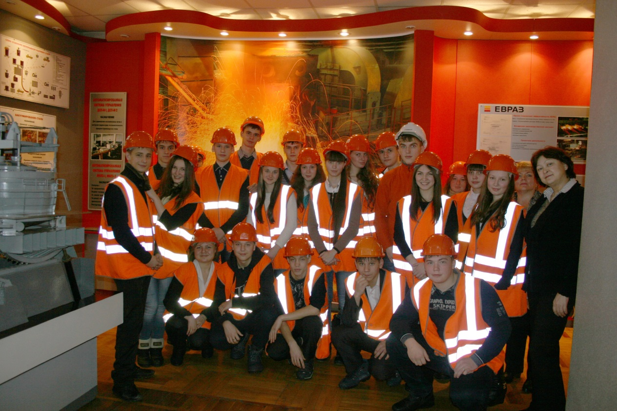

Экскурсия очень понравилось нашим старшеклассникам. Подобные мероприятия создают условия для осознанного выбора профессии и воспитания патриотических чувств к малой родине.

